# Изпит по "Основи на програмирането" – 5 Ноември

## Задача 1. Оградна мрежа

Един човек има **правоъгълен двор**, който иска да огради с мрежа. Напишете програма, която пресмята **колко:**

* **линейни метра** мрежа ще му е нужна, за да огради двора
* **ще струва** това при дадена **цена на линеен метър**
* **ще тежи** закупената мрежа при **дадена височина и тегло на квадратен метър**

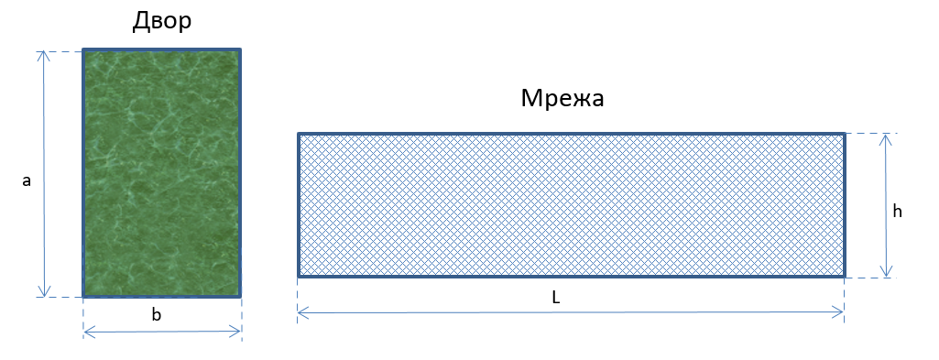

### Вход

От конзолата се четат **5 числа**:

1. **Дължината в метри на мястото - цяло число в интервала [10 ... 150];**
2. **Широчината в метри на мястото - цяло число в интервала [10 ... 150];**
3. **Височината на мрежата в метри - реално число в интервала [0.50 ... 3.50];**
4. **Цената на един линеен метър от мрежата в лева - реално число в интервала [0.50 ... 10.00];**
5. **Теглото на един квадратен метър от мрежата в килограм - реално число в интервала [0.50 ... 5.00].**

### Изход

На конзолата да се отпечатат **3 числа:**

1. **Дължината в метри** на мрежата, която трябва да бъде закупена;
2. **Цената в лева** на мрежата, която трябва да бъде закупена, **закръглена** до **втория знак**;
3. **Теглото** на цялата мрежа, която трябва да бъде закупена, **закръглено** до **третия знак**.

### Примерен вход и изход

|  |  |  |  |
| --- | --- | --- | --- |
| **Вход** | **Изход** | **Обяснения** | |
| 10  50  1.5  2.10  0.95 | 120  252.00  171.000 | **Дължина на мрежата** = 2 * 10 + 2 * 50 = **120 метра**  **Цена на мрежата** = 120 * 2.10 = **252.00 лева**  Площта на мрежата = 120 * 1.5 = 180 квадратни метра  **Теглото на мрежата** = 180 * 0.95 = **171.000 килограма** | |
| **Вход** | **Изход** | **Вход** | **Изход** |
| 50  75  2.0  3.50  1.55 | 250  875.00  775.000 | 10  100  1  1.99  0.99 | 220  437.80  217.800 |